Num = input  If num > p  Print(mayor p)  If num < p  Print(menor p)  If num = p  Print(es p) | Cost | Time
 | C1 | 1
 | C2 | 1(num>0)
 | C3 | 1(num>0)
 | C4
 | C5
 | C6
 | C7
T(n): =

For I to n  Print(i+n)  for j to n-1  print(j+1) | Cost | Time
For I to n  Print(i+n)  for j to n-1  print(j+1) | C1 | N
For I to n  Print(i+n)  for j to n-1  print(j+1) | C2 | n-1
For I to n  Print(i+n)  for j to n-1  print(j+1) | C3 | N(n-1)
For I to n  Print(i+n)  for j to n-1  print(j+1) | C4 | (n-1)(n-1)
T(n)= C1(n)+C2(n-1)+C3(n(n-1))+C4((n-1)(n-1))

Ejercicio 1
ORIGINAL | ORDENADO (Menor a Mayor) | ORDENADO (Mayor a Menor)
n  n − n³ + 7n⁵  n² + log n  n³  2ⁿ  log n  n²  (log n)²  n log n  √n  2^{n−1}  n!  ln n  eⁿ  log log n  n^{1+ε}, 0 < ε < 1 | log log n  log n  (log n)²  Ln n  √n  n  n log n  n^{1+ε}, 0 <ε<1  n²  n² + log n  n³  n – n³ +7n⁵  2^{n-1}  2^{n}  e^{n}  n! | n!  e^{n}  2^{n}  2^{n-1}  n – n³ +7n⁵  n³  n² + log n  n²  n^{1+ε}, 0 <ε<1  n log n  n  √n  Ln n  (log n)²  log n  log log n

Ejercicio 2

Función | Resultado (Función de n) | Big Oh | Sumatoria | Código
mystery | {1}/{3}n^3 - {1}/{3}n | O(n^3) | 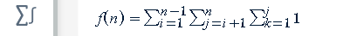 | 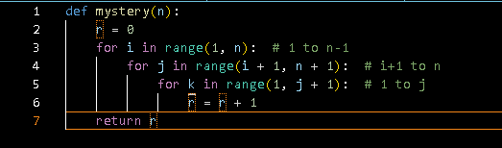
pesky | {1}/{3}n^3 + n^2 + {2}/{3}n | O(n^3) | 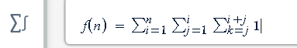 | 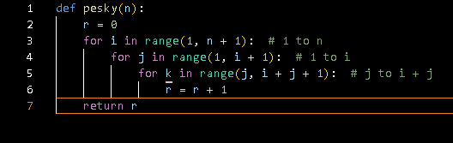
prestiferous | Polinomio de grado 4 | O(n^4) |  | 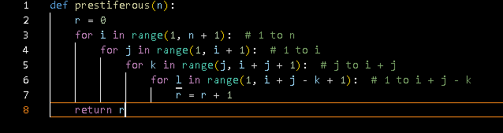

Análisis de la función 1: Se observo que los tres bucles dependen linealmente de n. Cuando tenemos tres niveles de anidamiento donde los límites son proporcionales a n, el resultado será un polinomio de grado 3. Esta función se erige como una estructura cúbica implacable donde tres niveles de iteración convergen para dictar un destino de O(n^3), forzando al procesador a una danza aritmética que se expande agresivamente con cada incremento de n. Al anidar sus bucles de forma que el trabajo interno dependa estrictamente de la posición de sus predecesores, la función garantiza que el volumen de operaciones crezca con la potencia del cubo, transformando cualquier aumento lineal en la entrada en una carga de trabajo masiva que define el estándar de la ineficiencia polinómica de tercer grado.
Análisis de la función 2: la función pesky revela un laberinto de dependencias en el que cada índice de bucle impulsa al siguiente, generando un crecimiento asintótico de O(n^3) que azota sin misericordia la infraestructura computacional. A pesar de sus límites variables y su lógica interna que parece caótica, la verdad matemática es inquebrantable: el algoritmo cae bajo la tiranía del crecimiento cúbico, acumulando una deuda de ciclos de reloj que escala de una manera muy mala dejando valores altos de n.
Análisis de la función 3: En cuanto a la eficiencia de la última función “prestiferous”, incrementa aun mas la demora o el proceso del algoritmo al tener 4 dimensiones con los 4 bucles “for” O(n⁴) donde al tener cuatro niveles de anidamiento actuando en sincronía, esta función presenta una ineficiencia en rendimiento en sistemas de gran escala, ya que cada paso adicional en n no aumenta solo la carga, sino que la multiplica de forma exponencial.

